Обнаружение подозрительных предметов
В последнее время часто отмечаются случаи обнаружения гражданами подозрительных предметов, которые могут оказаться взрывными устройствами. Помните: внешний вид предмета может скрывать его настоящее назначение. В качестве камуфляжа для взрывных устройств используются самые обычные бытовые предметы: сумки, пакеты, коробки, игрушки и т.п.
Подобные предметы обнаруживают в транспорте, на лестничных площадках, около дверей квартир, в учреждениях и общественных местах.
- Если вы обнаружили забытую или бесхозную вещь в общественном транспорте, постарайся установить, чья она и кто ее мог оставить. Если хозяин не установлен, немедленно сообщи о находке водителю (машинисту).
- Если ты обнаружил неизвестный предмет в подъезде своего дома, узнайте у соседей, не принадлежит ли он им. Если владелец не установлен — немедленно сообщи о находке в отделение полиции.
- Если ты обнаружил неизвестный предмет в школе, немедленно сообщи о находке администрации или охране.
- Не предпринимай самостоятельно никаких действий (не трогай, не передвигай, не вскрывай) с находками иди подозрительными предметами, которые могут оказаться взрывными устройствами - это может привести к их взрыву, многочисленным жертвам и разрушениям;
- Зафиксируй время обнаружения предмета;
- Постарайся сделать все возможное, чтобы люди отошли как можно дальше от находки;
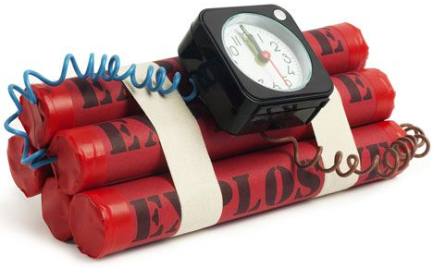
- Обязательно дождись прибытия оперативно-следственной группы (помни, что вы являетесь очень важным очевидцем).

Соблюдайте эти простые правила, которые помогут сохранить свою жизнь и жизнь родных и близких.
Телефоны экстренных служб
01 (101 – по мобильному)
Круглосуточно
02 (102 – по мобильному)
Круглосуточно
03 (103 – по мобильному)
Круглосуточно
04 (104 – по мобильному)
Круглосуточно
23-08-57, 35-31-12
Круглосуточно
35-28-46, 35-36-01
Круглосуточно

Буклет
«Профилактика терроризма»

2017 год

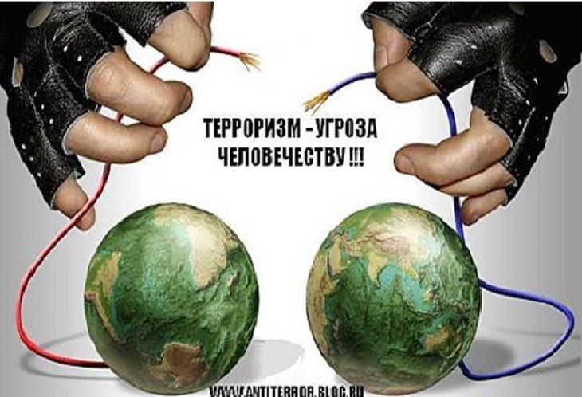СЛОВО «террор» в переводе с латыни означает «ужас». Против терроризма сегодня весь мир, люди всех национальностей, стран и континентов. Террористы - это крайне жестокие люди, которые любыми способами хотят запугать нас. Все они – преступники.
Конечно, все мы надеемся, что беда обойдет стороной нас и наших близких. Но человек должен быть готов ко всему. Когда случится беда, трудно будет действовать правильно, если не готовиться заранее. Мы расскажем тебе, как вести себя в сложных ситуациях.
Когда что-то происходит, у нас порой нет времени думать, исходит угроза от террористов или нет. Главное - действовать и действовать правильно. Поэтому в данном буклете вы найдете правила поведения в различных ситуациях, телефоны служб спасения и другую важную и нужную информацию. Она поможет тебе спасти собственную жизнь и жизнь твоих близких. Поделись своими знаниями с друзьями - и ты станешь сильнее перед лицом возможной опасности!

ОБЩИЕ РЕКОМЕНДАЦИИ
- Следует проявлять особую осторожность на многолюдных мероприятиях, в популярных развлекательных заведениях, гипермаркетах.
- Обращайте внимание на подозрительных людей, предметы, на любые подозрительные мелочи. Сообщайте обо всем подозрительном сотрудникам правоохранительных органов.
- Обращайте особое внимание на появление незнакомых лиц и автомобилей, разгрузку мешков и ящиков.
- Никогда не принимайте от незнакомцев пакеты и сумки, не оставляйте свой багаж без присмотра.
- Старайтесь не поддаваться панике, что бы ни произошло!

ЕСЛИ ТЫ ОКАЗАЛСЯ В ЗАЛОЖНИКАХ,
Знай - ты не один. Помни: опытные люди уже спешат к тебе на помощь. Не пытайся убежать, вырваться самостоятельно - террористы могут отреагировать агрессивно. Постарайся успокоиться и жди освобождения.
1) Настройся на долгое ожидание. Специалистам требуется время, чтобы освободить тебя. Они не теряют ни минуты, но должны всё предусмотреть.
2) Постарайся мысленно отвлечься от происходящего: вспоминай содержание книг, художественных фильмов, мультфильмов, решай в уме задачи.
3) Старайся не раздражать террористов: не кричи, не плачь, не возмущайся. Не требуй также немедленного освобождения - это невозможно.
4) Не вступай в споры с террористами, выполняй все их требования. Помни: это вынужденная мера, ты спасаешь себя и окружающих.
5) Помни, что, возможно, тебе придётся долгое время провести без воды и пищи - экономь свои силы.
6) Если в помещении душно, постарайся меньше двигаться, чтобы экономнее расходовать кислород.
7) Если воздуха достаточно, а по зданию передвигаться запрещают, делай нехитрые физические упражнения - напрягай и расслабляй мышцы рук, ног, спины. Не делай резких движений.
8) Помни: если заложник проводит много времени с террористами, ему может показаться, что они вместе, а весь мир - против них. Это очень опасная ошибка! Знай: в любой ситуации террорист - это преступник, а заложник - его жертва! У них не может быть общих целей!

ПРАВИЛА ОБЩЕНИЯ С НЕЗНАКОМЫМИ ВЗРОСЛЫМИ ЛЮДЬМИ
или теми, кто кажется тебе опасным.
1) Никогда не входи в подъезд или в лифт с незнакомыми людьми, даже с женщинами.
2) Не поддавайся на просьбы незнакомых взрослых отойти в сторону и поговорить.
3) Не соглашайся на предложения сняться в кино, принять участие в конкурсе красоты, поесть мороженого, посмотреть мультфильмы, новую компьютерную игру или забавных щенков. Именно такими уловками пользуются преступники, заманивая своих жертв.
4) Не соглашайся на просьбу проводить куда-либо незнакомого тебе человека или показать ему дорогу.
5) Даже если человек не кажется тебе опасным, если он улыбается, доброжелательно разговаривает и совсем не выглядит подозрительным, помни: преступники могут притворяться. Обычно они не похожи на тех кровожадных маньяков, которых показывают в кино. Если бы все преступники выглядели как монстры, им вряд ли удавалось бы спокойно ходить по улицам. Всегда говори незнакомцам - нет!
6) Никогда не принимай от посторонних людей пакеты, сумки, коробки, даже под видом подарков.
7) Если тебя преследует незнакомец, постарайся выйти в многолюдное место: на шумную улицу, в школьный двор, магазин. Там сообщи о происходящем охранникам, полицейскому или попроси взрослых вызвать полицию.
8) Не старайся забежать в подъезд или где-то спрятаться. Преступник может оказаться быстрее тебя, и ты окажешься в ловушке.

